TÀI LIỆU THỰC HÀNH AN TOÀN HỆ THỐNG THÔNG TIN | LƯU HÀNH NỘI BỘ
AN TOÀN HỆ THỐNG THÔNG TIN
LAB 4
KHẢO SÁT VÀ ĐÁNH GIÁ BỀ MẶT MẠNG BẰNG NMAP
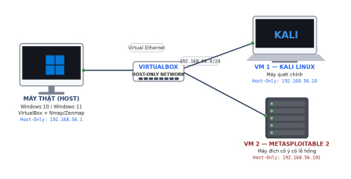

1.1. Chuẩn bị môi trường
Thành phần | Khuyến nghị | Ghi chú
Máy thật | Windows 10 hoặc Windows 11 64-bit | Tài khoản có quyền Administrator
RAM | Tối thiểu 8 GB; khuyến nghị 16 GB | Dành 2-4 GB cho Kali, 1 GB cho  Metasploitable 2
Ổ đĩa trống | Tối thiểu 25-40 GB | Bao gồm VM và snapshot
Virtualization | Intel VT-x/AMD-V bật trong BIOS/UEFI | Kiểm tra trong Task Manager >  Performance > CPU
VirtualBox | Bản hiện hành tương thích hệ điều hành | Không bắt buộc Extension Pack cho bài này
Kali Linux | VM cài sẵn hoặc ISO chính thức | Dùng làm máy quét
Metasploitable 2 | Máy ảo mục tiêu cố ý có lỗ hổng | Chỉ nối Host-Only

1.2. Quy tắc “tự gõ lệnh”
Không copy/paste câu lệnh từ LLM, chatbot hoặc web. Mỗi lệnh được chụp thành ảnh. Sinh viên phải tự gõ, tự sửa lỗi nếu sai và chụp lại màn hình sau khi lệnh chạy. Mục tiêu là hình thành kỹ năng đọc cú pháp, nhận biết dấu gạch ngang, khoảng trắng, địa chỉ IP và thông báo lỗi.
2. Cài đặt Nmap trên Windows 10/11
Theo tài liệu chính thức của Nmap, bản cài Windows dạng self-installer kèm lựa chọn Nmap, Npcap và Zenmap. Bản cài hiện hành có thể thay đổi theo thời điểm; sinh viên luôn tải từ trang chính thức của Nmap thay vì website bên thứ ba.
Nguồn tải chính thức: Mở trình duyệt và tự nhập địa chỉ: nmap.org/download.html. Luôn tải bản ổn định mới nhất mà trang chính thức công bố tại thời điểm thực hành; không dùng số phiên bản cố định vì Nmap và Npcap được cập nhật thường xuyên.
2.1. Các bước cài Nmap + Npcap + Zenmap trên Windows
1. Mở trình duyệt, vào trang tải Nmap chính thức.
2. Trong mục Microsoft Windows binaries, chọn bản “Latest stable release self-installer”. Không tải các bản crack/repack.
3. Sau khi tải xong, nhấp phải tệp cài đặt và chọn Run as administrator. 4. Chấp nhận giấy phép. Ở màn hình chọn thành phần, giữ Nmap Core Files, Register Nmap Path, Npcap và Zenmap nếu được hiển thị.
5. Khi trình cài Npcap xuất hiện, giữ cấu hình mặc định trừ khi giảng viên yêu cầu khác. Hoàn thành Npcap trước rồi tiếp tục Nmap.
6. Kết thúc cài đặt. Đóng các cửa sổ Command Prompt/PowerShell cũ để biến PATH được nạp lại.
7. Mở Windows Terminal/PowerShell/Command Prompt bằng quyền Administrator và kiểm tra phiên bản.
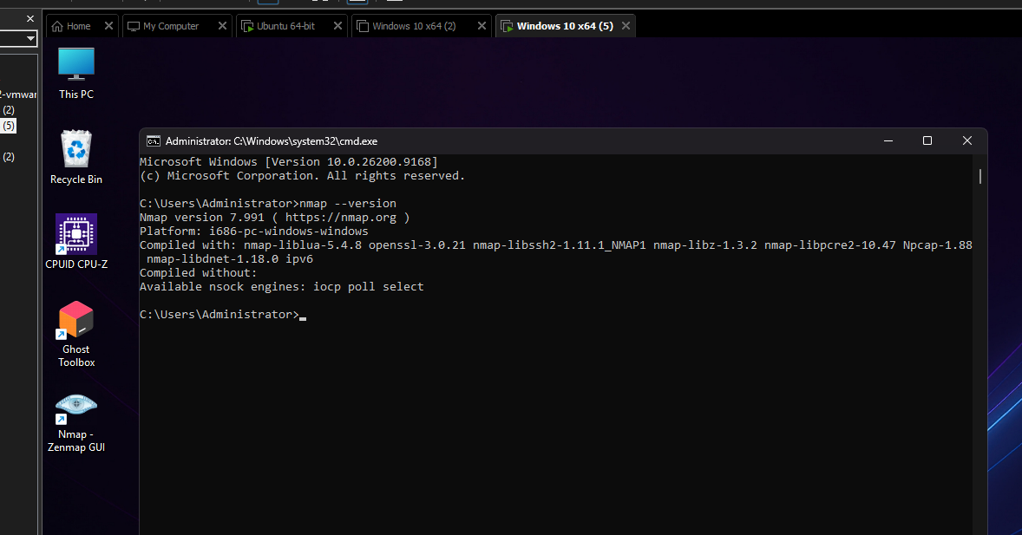
Hình 2.1. Lệnh kiểm tra Nmap trên Windows
Kết quả đạt: Màn hình phải hiển thị dòng Nmap version ... và thông tin platform. Nếu báo “nmap is not recognized...”, đóng/mở Terminal hoặc cài lại với tùy chọn đăng ký PATH.
2.2. Kiểm tra địa chỉ IP Host-Only trên Windows
8. Mở VirtualBox và bảo đảm đã có một Host-Only Network (thường là 192.168.56.0/24). 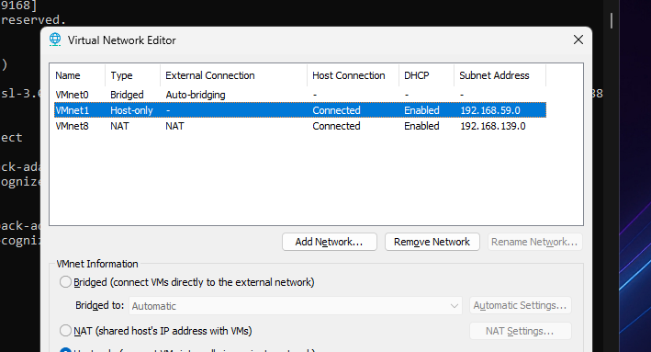
9. Mở Command Prompt hoặc PowerShell.

10. Tự gõ lệnh bên dưới. Tìm adapter có tên tương tự “VirtualBox Host-Only Network”. 11. Ghi IPv4 Address và Subnet Mask vào phiếu thực hành. Không dùng IP Wi-Fi/Ethernet thật để quét. 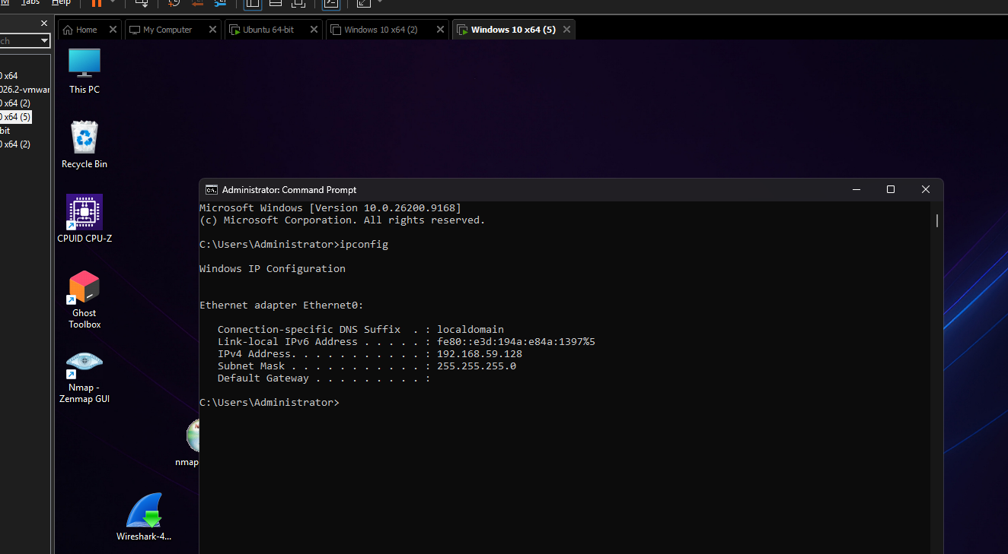
Hình 2.2. Kiểm tra IP các adapter trên Windows.
3. Cài đặt Nmap trên Kali Linux
Kali Linux cung cấp gói nmap trong kho kali-rolling; trang công cụ chính thức của Kali hướng dẫn cài bằng apt. Nmap thường đã có sẵn trong nhiều image Kali, nhưng sinh viên vẫn phải kiểm tra thay vì giả định.
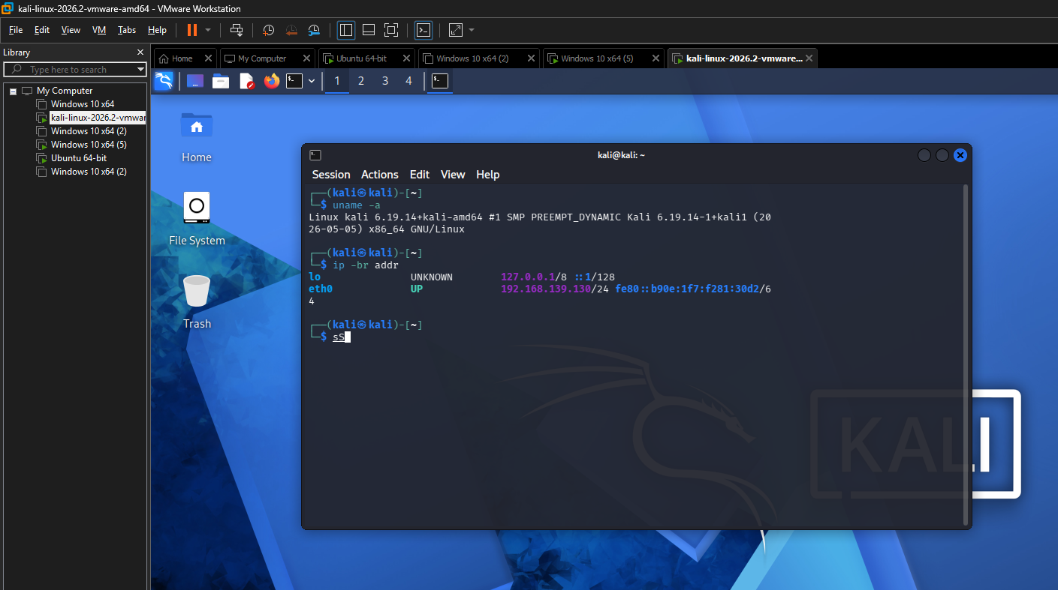
3.1. Kiểm tra và cài Nmap bằng apt
12. Khởi động Kali VM. Trong giai đoạn cài gói, có thể bật Adapter 1 = NAT để Kali truy cập Internet.
13. Mở Terminal. Cập nhật danh sách gói.
14. Cài gói nmap. Nếu hệ thống báo đã là phiên bản mới nhất thì không cần cài lại. 15. Kiểm tra phiên bản. Chụp ảnh màn hình làm minh chứng.
16. Sau khi hoàn tất cập nhật/cài gói, tắt Kali VM và ngắt NAT trước khi bắt đầu các bài quét. Chỉ giữ Host-Only Adapter.
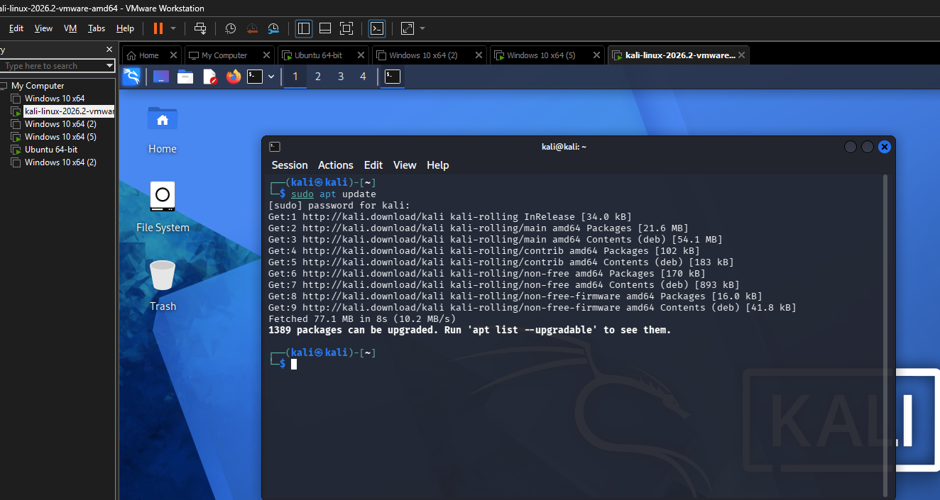Hình 3.1. Cập nhật danh sách gói Kali.
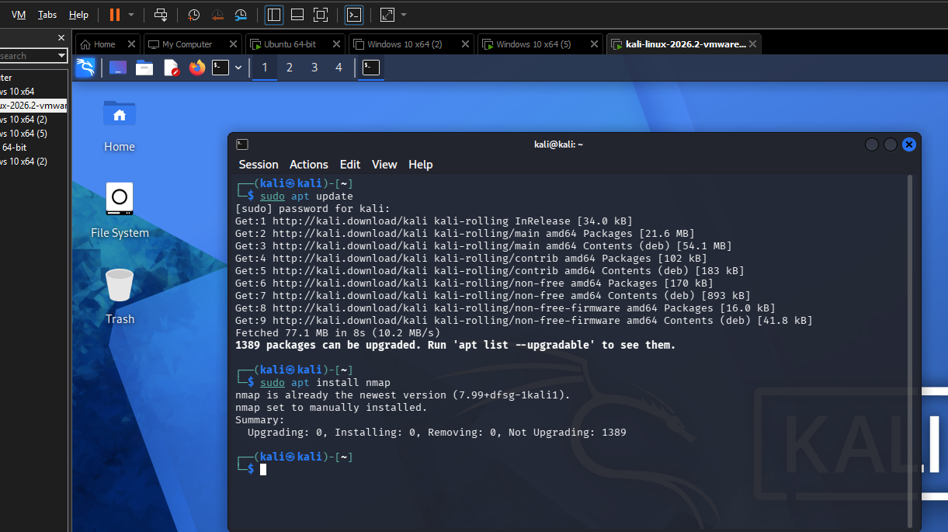Hình 3.2. Cài Nmap trên Kali.
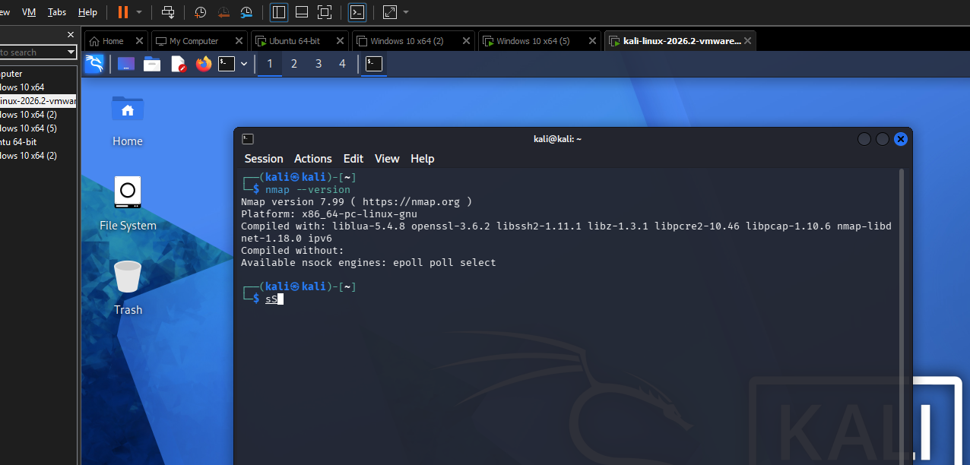Hình 3.3. Kiểm tra phiên bản Nmap trên Kali.
3.2. Cài Zenmap trên Kali (tùy chọn)
Kho Kali hiện có gói zenmap. Zenmap hữu ích để sinh viên quan sát Ports/Hosts, Topology, Host Details và lịch sử scan; tuy nhiên phần chấm điểm chính vẫn dựa trên dòng lệnh Nmap.
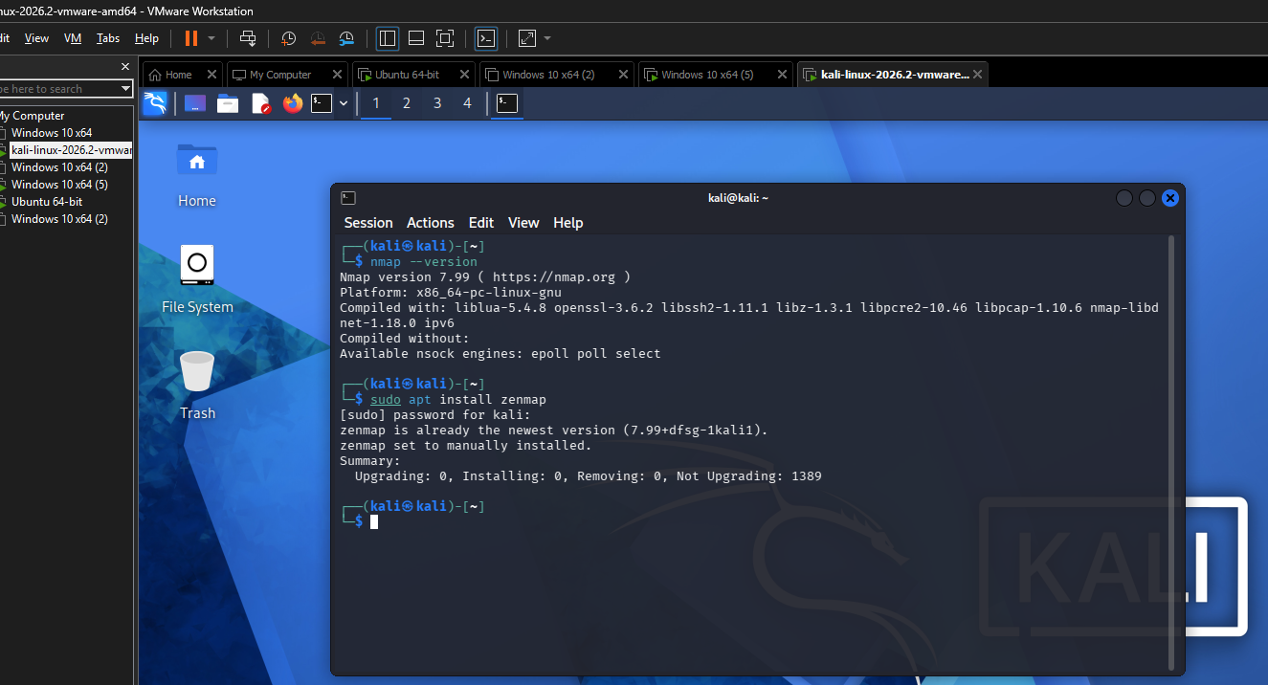Hình 3.4. Cài Zenmap trên Kali (dùng khi cần giao diện đồ họa).
Lưu ý: Nếu Zenmap không mở. Không coi đây là lỗi Nmap. Sinh viên vẫn hoàn thành toàn bộ lab bằng Terminal. Kiểm tra lại DISPLAY/desktop session và gói phụ thuộc GTK; không cài phần mềm từ nguồn không rõ.

4. Dựng môi trường máy ảo an toàn trên máy cá nhân
Hình 4.1. Sơ đồ topology mạng thực hành cá nhân: Windows Host, Kali Linux VM và Metasploitable 2 VM cùng kết nối qua VirtualBox Host-Only Network (Kali 192.168.56.10, Metasploitable 2 192.168.56.101).
- Đọc sơ đồ: máy Windows thật giao tiếp với hai VM qua adapter Host-Only 192.168.56.0/24. Kali là máy quét; Metasploitable 2 là máy đích. Không dùng Bridged cho Metasploitable 2.
4.1. Thiết lập Host-Only trong VirtualBox
17. Mở VirtualBox Manager.
18. Mở Tools/Network (tên menu có thể khác đôi chút theo phiên bản) và tạo Host-Only Network nếu chưa có.
19. Dùng dải riêng 192.168.56.0/24 hoặc dải do giảng viên chỉ định. Có thể bật DHCP để giảm cấu hình thủ công.
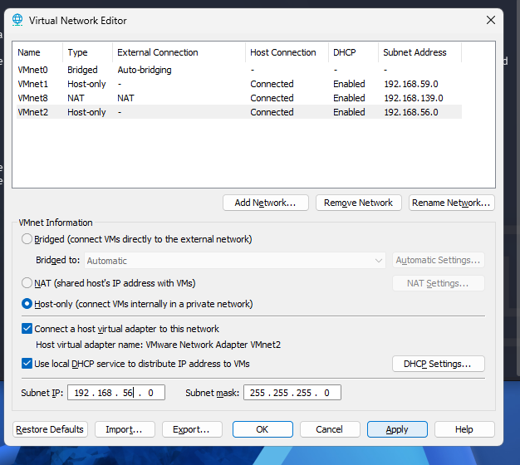
20. Kali VM: Adapter 1 = Host-Only Adapter. NAT chỉ bật tạm thời khi cần cập nhật; phải ngắt trước khi quét.
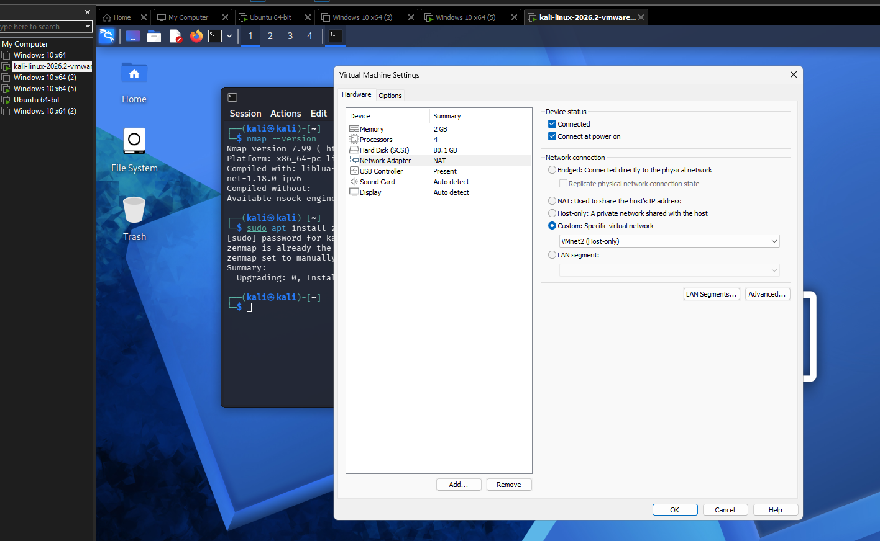
21. Metasploitable 2: chỉ dùng Host-Only Adapter. Tuyệt đối không Bridge máy này vào mạng thật.
22. Tạo snapshot “Before-LAB4” cho từng VM trước khi thực hành.
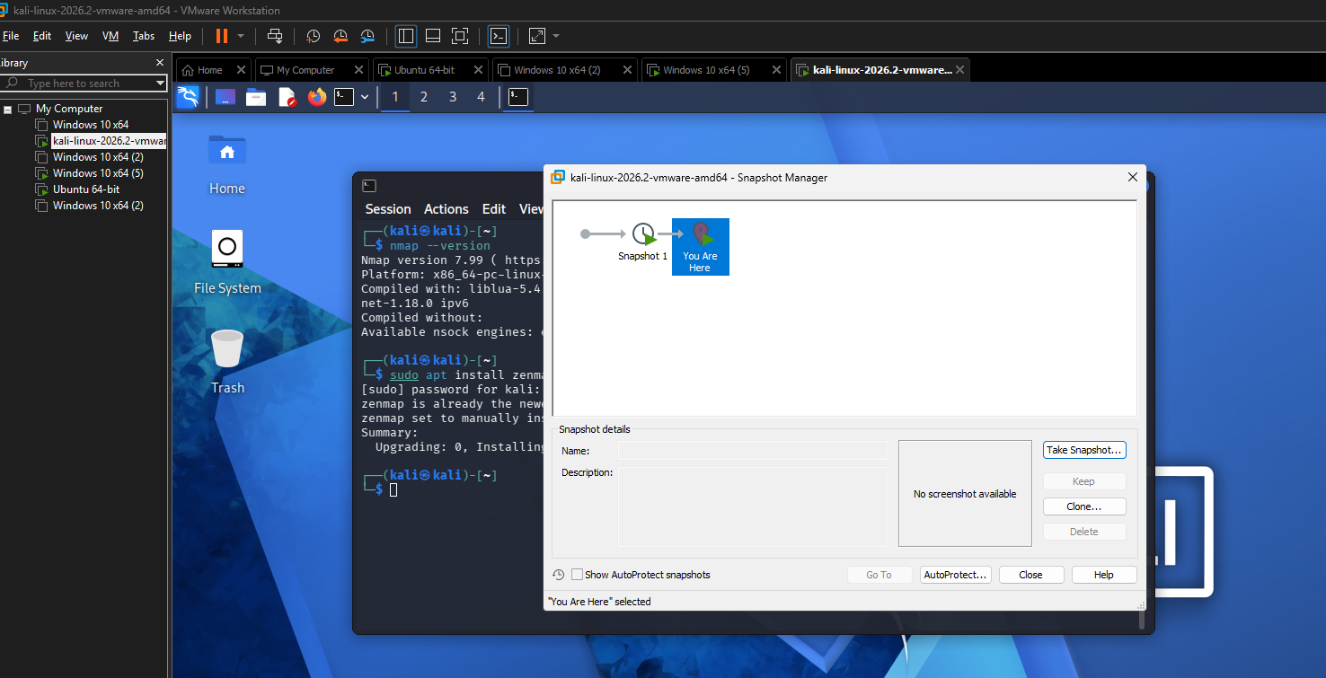
4.2. Lấy IP thật của từng máy
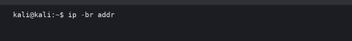Hình 4.2. Lấy IP trên Kali.
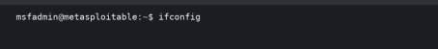Hình 4.3. Lấy IP trên Metasploitable 2.
Thiết bị | IP thực tế | Subnet | Ghi chú
Windows Host | 192.168.56.1 | 255.255.255.0 | VMware Network Adapter VMnet2
Kali VM | 192.168.56.128 | 255.255.255.0 | VMware Network Adapter VMnet2
Metasploitable 2 (windows) | 192.168.56.129 | 255.255.255.0 | Máy đích
ubuntu | 192.168.56.130 | 255.255.255.0 | Máy đích đối chiếu

4.3. Kiểm tra kết nối trước khi quét
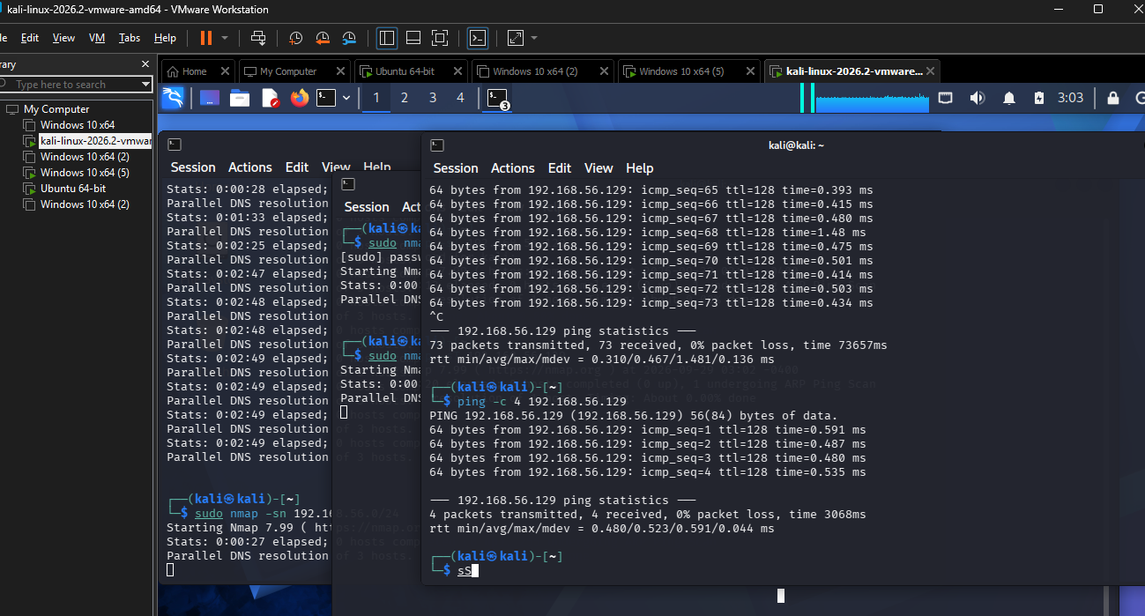Hình 4.4. Kiểm tra kết nối Kali -> Metasploitable 2.
Lưu ý: Nếu ping thất bại: Không chuyển sang bước quét. Kiểm tra: (1) cả hai VM có cùng Host-Only Network; (2) subnet mask; (3) IP có trùng hay không; (4) máy đích đã khởi động; (5) firewall của máy đích có chặn ICMP hay không. Nếu ICMP bị chặn nhưng địa chỉ đúng, Nmap có thể cần -Pn ở các bài sau.
5. Tình huống giả lập: Rà soát an toàn mạng nội bộ
Bối cảnh: Bạn là kỹ thuật viên Blue Team của một phòng thực hành. Quản trị viên chỉ cung cấp dải mạng 192.168.56.0/24 và yêu cầu bạn lập bản kiểm kê các host, cổng, dịch vụ và rủi ro cơ bản trước khi nghiệm thu. Mọi mục tiêu đều là VM của chính bạn. Bạn không được giả định IP máy đích; phải phát hiện và chứng minh bằng kết quả quét.
5.1. Nhiệm vụ 1 - Phát hiện các host đang hoạt động
23. Từ Kali, xác nhận IP Host-Only của chính máy quét.
24. Tự gõ lệnh host discovery cho toàn dải /24.
25. Ghi lại từng host “up”, địa chỉ MAC (nếu có) và nhà sản xuất NIC. 26. Đối chiếu số host với số VM đang bật. Nếu dư host, xác định đó có thể là adapter của máy thật hoặc DHCP service.
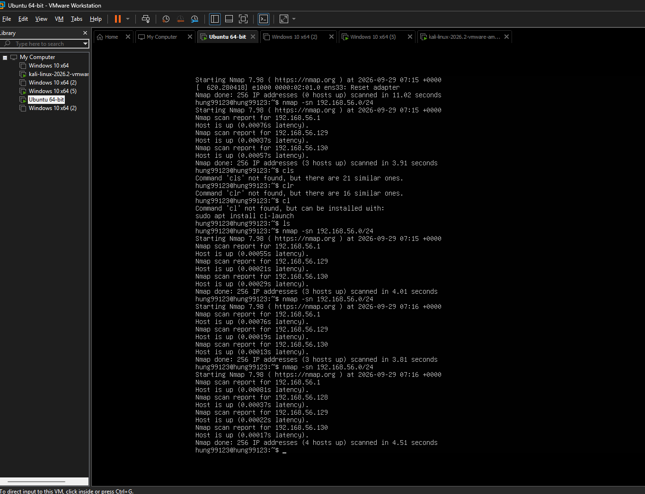
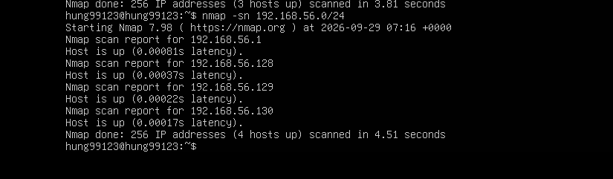
Hình 5.1. Host discovery trong mạng Host-Only.
STT | IP phát hiện | MAC/Vendor | Vai trò suy đoán | Bằng chứng
1 | 192.168.56.1 | 00-50-56-C0-00-02 | máy chính | đầu tiên là máy chính windows
2 | 192.168.56.128 | 00:0C:29:D8:14:E6 | máy kali | kali linux là máy dích
3 | 192.168.56.129 | 00:0C:29:DE:4E:EB | máy ảo windows | máy ảo windows là máy đích
4 | 192.168.56.130 | 00:0C:29:DA:05:45 | máy ảo ubuntu | máy đích đối chiếu

6. Khảo sát cổng TCP và so sánh kỹ thuật quét
6.1. TCP Connect scan (-sT)
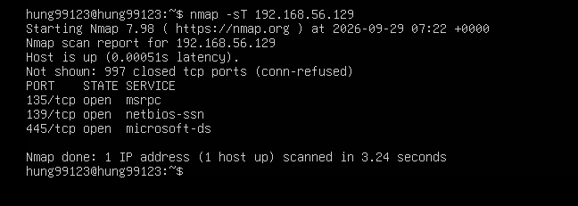Hình 6.1. TCP Connect scan.
✓ Ghi tổng số cổng open/closed/filtered.
✓ Chọn ít nhất 3 cổng open và ghi dịch vụ được Nmap suy đoán.
✓ Nhận xét vì sao -sT không cần raw packet privileges như -sS.
6.2. SYN scan (-sS)
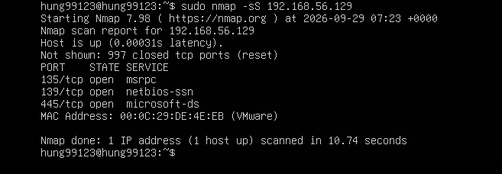Hình 6.2. SYN scan - cần sudo/root hoặc quyền tương đương.
Tiêu chí | -sT | -sS | Nhận xét của sinh viên
Cổng open | 135,139,445 | 135,139,445 | những cổng này phổ biến của windows cho dịch vụ. viêc ping tcp và https và rpc
Cổng closed | 997 | 997 | nmap quét 1000 port có 997 port trạng thái đóng
Cổng filtered | không có | không có | tường lửa trên máy mục tiêu không chặn và thả gói tin

Tiêu chí | -sT | -sS | Nhận xét của sinh viên
Thời gian quét | nhanh hơn khoảng 3s là xong | chậm hơn khoảng 10s là xong | kỹ thuật sT nhanh hơn sS
Quyền cần thiết | không cần quyền root | cần quyền root | do st dùng các hàm mặc định của hệ điều hành. và ss thì tự bắn gói tin raw nên cần có root

6.3. FIN / Xmas / NULL scan
Ba kỹ thuật này được dùng để quan sát phản ứng TCP bất thường và sự khác biệt giữa các hệ điều hành/thiết bị lọc. Trong bài lab, chỉ chạy vào Metasploitable 2 và máy Windows VM của chính sinh viên nếu có.
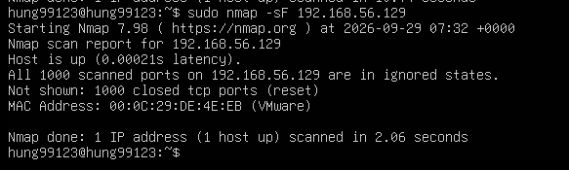Hình 6.3. FIN scan.
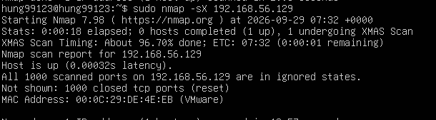Hình 6.4. Xmas scan.
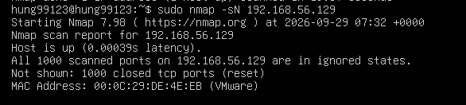Hình 6.5. NULL scan.
Chú ý: Điểm phải phân tích:
- Không được ghi đơn giản “open|filtered = open”. Trạng thái open|filtered nghĩa là Nmap không phân biệt được cổng mở hay bị bộ lọc làm im lặng. Kết quả phụ thuộc TCP/IP stack và firewall của mục tiêu.
6.4. ACK scan - quan sát chính sách lọc
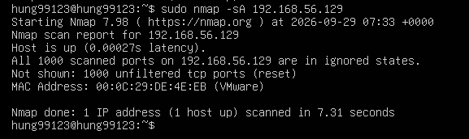Hình 6.6. ACK scan.
- ACK scan chủ yếu giúp phân biệt filtered và unfiltered, không phải công cụ khẳng định cổng open.
- So sánh kết quả ACK scan với SYN scan trên cùng mục tiêu.
- Giải thích một cổng “unfiltered” có ý nghĩa gì về khả năng gói ACK đi qua bộ lọc.
7. Quét UDP có kiểm soát
UDP scan thường chậm và có nhiều trạng thái open|filtered vì UDP không có bắt tay như TCP. Để bài lab đủ thời gian, chỉ quét nhóm cổng phổ biến.
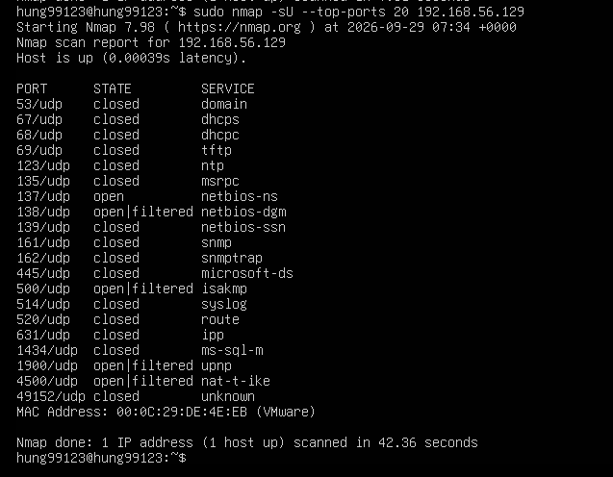Hình 7.1. Quét 20 cổng UDP phổ biến.
Cổng UDP | Trạng thái | Dịch vụ | Giải thích/quan sát
53 | closed | domain | dịch vụ phan giải tên miền
69 | closed | tftp | dịch vụ truyền tệp ftp
137 | open | netbios-ns | dịch vụ netbios name services của windows
138 | open|filtered | netbios-dgm | dịch vụ netbios-dgm. nmap gửi gói tin. nhưng không nhận phản hồi
445 | closed | microsoft-ds | dịch vụ smb over udp
500 | open|filtered | isakmp | giap tiến quản lý và trao đổi khóa vpn
520 | closed | route | giao thức định tuyến rip
1900 | open|filtered | upnp | dịch vụ mở port router upnp
4500 | open|filtered | nat-t-ike | dịch vụ ipsec-nat-tranversal

8. Nhận diện dịch vụ và hệ điều hành
8.1. Version detection (-sV)
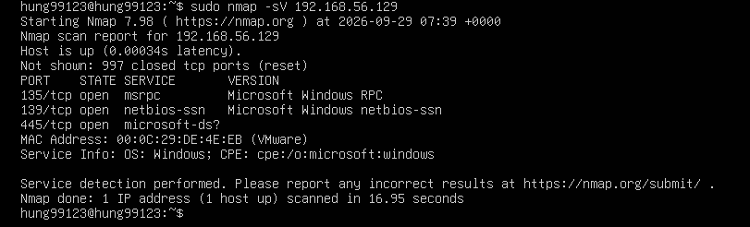Hình 8.1. Nhận diện phiên bản dịch vụ.
Port | Protocol | Service | Version Nmap phát hiện | Ghi chú rủi ro
135 | tcp | msrpc | microsoft windows rpc | ................................
139 | tcp | netbios-ssn | microsoft windows netbios-ssn | ................................
445 | tcp | microsoft-ds | không rõ | ................................

8.2. OS detection (-O)
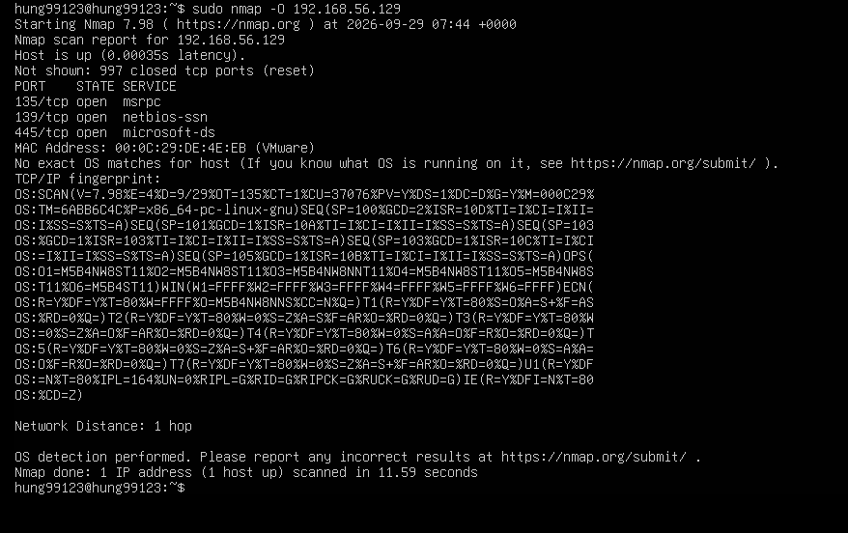Hình 8.2. Fingerprinting hệ điều hành.
8.3. Aggressive scan (-A) - dùng để tổng hợp, không thay thế phân tích 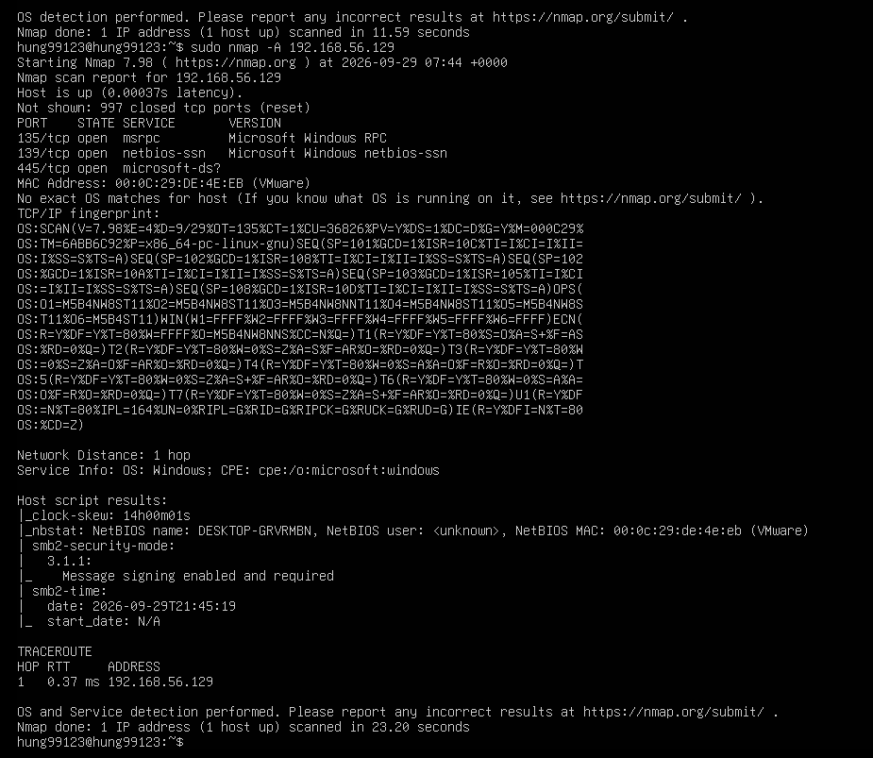Hình 8.3. Aggressive scan tổng hợp.
- Ghi lại những thành phần -A cung cấp: version detection, OS detection, traceroute và default scripts.
- So sánh lượng thông tin và thời gian với -sV hoặc -O riêng lẻ.
- Giải thích vì sao một scan “nhiều thông tin” thường tạo nhiều lưu lượng và dễ bị phát hiện hơn.
9. NSE - kiểm tra thông tin và lỗ hổng SMB trong lab
Giới hạn: Chỉ chạy NSE vào Metasploitable 2 hoặc Windows VM do chính sinh viên quản lý. Mục tiêu là nhận biết dấu hiệu rủi ro để đề xuất biện pháp phòng thủ, không khai thác lỗ hổng.
9.1. Thu thập thông tin SMB
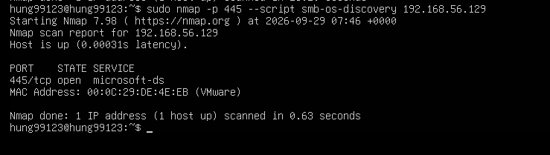Hình 9.1. smb-os-discovery trên cổng 445.
- Ghi hệ điều hành/tên máy/domain nếu script trả về.
- Nếu cổng 445 đóng hoặc bị lọc, giải thích vì sao script không thể thu thập thông tin.
9.2. Kiểm tra MS17-010
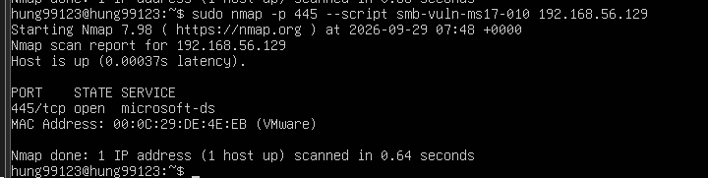Hình 9.2. NSE kiểm tra MS17-010.
Cách kết luận: Chỉ ghi “có dấu hiệu dễ bị ảnh hưởng” khi script báo VULNERABLE. Nếu script báo không kết nối được, timed out hoặc không xác định, không được tự suy diễn là đã vá.

Mục tiêu | 445/tcp | Kết quả script | Kết luận | Biện pháp phòng thủ
windows vm | open | không xuất hiện kết qua VULNERABLE | chưa xác định | cập nhật bản vá bảo mật

10. Xuất kết quả và tạo hồ sơ bằng chứng
10.1. Xuất dạng normal text
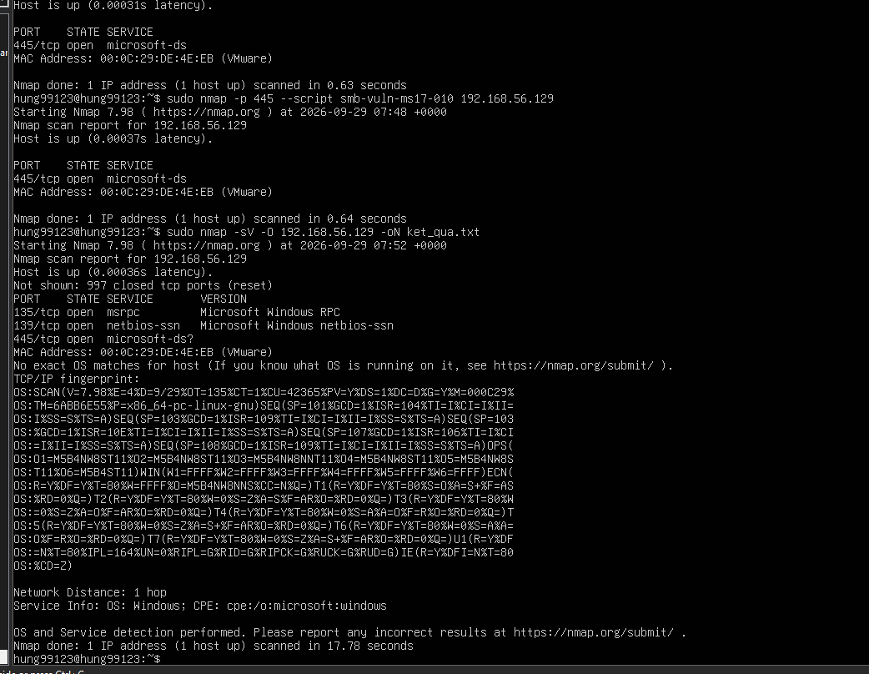Hình 10.1. Xuất kết quả dạng văn bản.
10.2. Xuất dạng XML
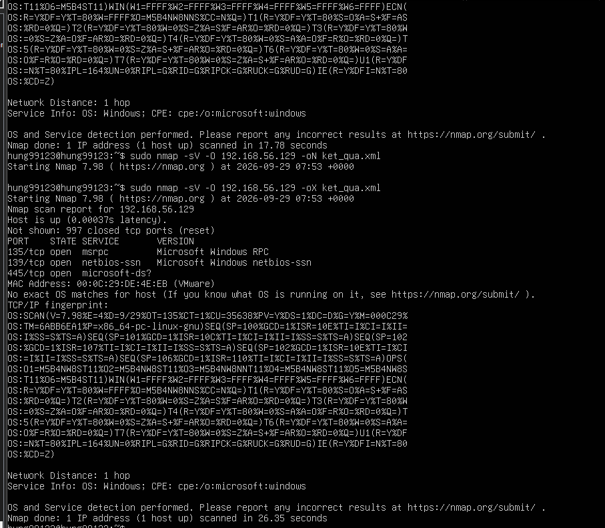
Hình 10.2. Xuất kết quả dạng XML.
10.3. Xuất grepable và lọc nhanh
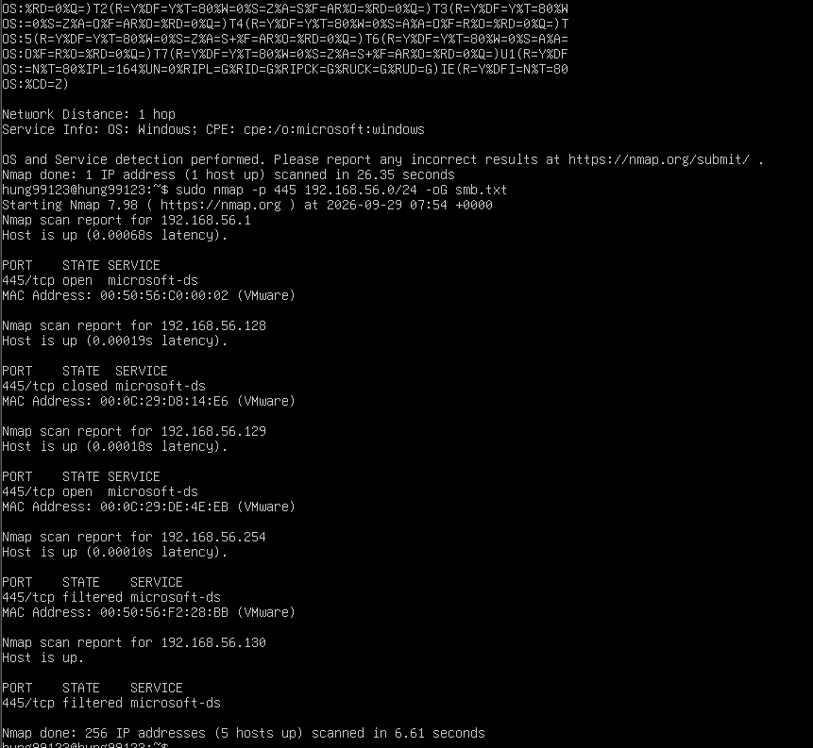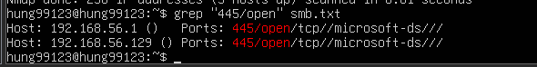Hình 10.3. Xuất grepable và lọc cổng 445 trên Kali.
Lưu ý: lệnh trên gồm hai bước — trước tiên nmap ... -oG smb.txt để tạo tệp smb.txt, sau đó grep "445/open" smb.txt để lọc. Phải chạy bước tạo tệp trước, nếu không sẽ báo "No such file".
10.4. Chuyển XML thành HTML
Hình 10.4. Chuyển Nmap XML thành HTML bằng xsltproc.
11. Tình huống - Trước và sau khi hardening
❖ Bối cảnh: Sau vòng rà soát đầu tiên, quản trị viên tắt một dịch vụ không cần thiết hoặc bật firewall trên Windows VM. Nhiệm vụ của anh/chị là chứng minh thay đổi bằng hai bản quét trước/sau, không chỉ mô tả bằng lời.
27. Chọn một máy Windows VM của chính mình hoặc một dịch vụ test do giảng viên cung cấp trong Host-Only.
28. Chạy -sV và lưu kết quả “before”.
29. Thực hiện một thay đổi phòng thủ hợp pháp: tắt dịch vụ test, đóng một rule firewall, hoặc cập nhật cấu hình mạng.
30. Chạy lại đúng cùng câu lệnh và lưu kết quả “after”.
31. So sánh port state/service version và giải thích nguyên nhân thay đổi. 32. Khôi phục snapshot nếu thay đổi làm hỏng môi trường.
Chỉ tiêu | Before | After | Giải thích
Số cổng open | ........ | ........ | ................................
Số cổng filtered | ........ | ........ | ................................
Dịch vụ bị thay đổi | ........ | ........ | ................................
Tác động an toàn | ........ | ........ | ................................

12. Phiếu báo cáo và tiêu chí nộp bài
12.1. Danh mục ảnh minh chứng bắt buộc
• Ảnh 1: ip -br addr trên Kali, thấy rõ interface Host-Only và IP.
• Ảnh 2: ifconfig/ip trên Metasploitable 2, thấy IP thật của máy đích.
• Ảnh 3: kết quả host discovery -sn.
• Ảnh 4: kết quả -sS hoặc -sT.
• Ảnh 5: kết quả -sV.
• Ảnh 6: kết quả -O hoặc -A.
• Ảnh 7: một NSE script và kết luận dựa trên chính output.
• Ảnh 8: tệp kết quả được lưu (.txt hoặc .xml) và/hoặc HTML nếu có. 12.2. Câu hỏi phân tích
1. Sự khác nhau giữa open, closed và filtered là gì? Nêu một tình huống mỗi trạng thái. Trả lời: ............................................................................................................................
2. Tại sao -sS thường cần quyền cao hơn -sT? Hai kỹ thuật khác nhau ở cơ chế thiết lập kết nối như thế nào?
Trả lời: ............................................................................................................................ 3. Vì sao FIN/Xmas/NULL có thể cho kết quả khó diễn giải trên một số hệ điều hành hoặc firewall?
Trả lời: ............................................................................................................................ 4. ACK scan trả lời câu hỏi gì khác với SYN scan?
Trả lời: ............................................................................................................................ 5. Tại sao UDP scan thường chậm và dễ xuất hiện open|filtered?
Trả lời: ............................................................................................................................ 6. -sV đóng vai trò gì trong quản lý lỗ hổng? Tại sao chỉ biết port 80 là chưa đủ? Trả lời: ............................................................................................................................ 7. OS fingerprinting có những giới hạn nào? Vì sao không nên coi kết quả -O là tuyệt đối?
Trả lời: ............................................................................................................................ 8. NSE script báo timeout có đồng nghĩa “không có lỗ hổng” không? Giải thích. Trả lời: ............................................................................................................................ 9. So sánh before/after hardening: thay đổi nào trong port state chứng minh biện pháp phòng thủ có hiệu lực?
Trả lời: ............................................................................................................................ 10. Nêu ba cấu hình phòng thủ giúp giảm bề mặt tấn công mà không dựa vào “ẩn mình” trước Nmap.
Trả lời: ............................................................................................................................
14. Bài tập bổ sung
14.1. Bài tập theo yêu cầu
1. So sánh -sT, -sS và -sA trên cùng máy Metasploitable 2. Lập bảng số cổng open/closed/filtered của mỗi kỹ thuật và giải thích khác biệt.
2. Quét toàn bộ 65535 cổng của máy đích, so sánh danh sách cổng với lần quét mặc định (1000 cổng). Có cổng nào chỉ xuất hiện ở lần quét đầy đủ không?
3. Chạy -sV rồi tra cứu ít nhất một dịch vụ có phiên bản cũ; ghi lại tên lỗ hổng (CVE) tương ứng nếu có.
Huynh Kòm – Thị Nở luôn là chân ái! Trang 16 / 18
TÀI LIỆU THỰC HÀNH AN TOÀN HỆ THỐNG THÔNG TIN | LƯU HÀNH NỘI BỘ
4. Dùng NSE smb-vuln-ms17-010 trên Metasploitable 2 và trên một máy Windows đã cập nhật (nếu có), so sánh và giải thích kết quả.
5. Thực hiện quét có -D (decoy) và quét thường, quan sát log/kết quả và nêu ý nghĩa phòng thủ của kỹ thuật né tránh.
6. Xuất kết quả ra cả ba định dạng bằng -oA, mở tệp .nmap, .xml và .gnmap để so sánh cách trình bày.
14.2. Tình huống mở rộng: Lập bản đồ dịch vụ
Giả sử quản trị viên yêu cầu bạn lập "bản đồ dịch vụ" của toàn dải 192.168.56.0/24: liệt kê mỗi host đang sống, các cổng mở và dịch vụ tương ứng. Thực hiện host discovery, sau đó quét -sV cho từng host tìm được và tổng hợp vào một bảng. Nêu 3 dịch vụ rủi ro nhất và đề xuất biện pháp khắc phục cho mỗi dịch vụ.
14.3. Câu hỏi phân tích bổ sung
11. Vì sao quét toàn bộ 65535 cổng lại tốn nhiều thời gian hơn hẳn quét mặc định? Khi nào cần quét đầy đủ?
Trả lời: ......................................................................................................................
12. Kỹ thuật decoy (-D) và fragmentation (-f) giúp kẻ tấn công né tránh thế nào, và IDS/firewall cần làm gì để chống lại?
Trả lời: ......................................................................................................................
13. Giải thích vì sao -oA (xuất cả ba định dạng) hữu ích khi làm hồ sơ bằng chứng cho một cuộc đánh giá.
Trả lời: ......................................................................................................................
14. Nếu một host trả về toàn bộ cổng ở trạng thái filtered, điều đó gợi ý gì về cấu hình firewall của host đó?
Trả lời: ...................................................................................................................... Tài liệu tham khảo chính thức .............................................................................................................18
Huynh Kòm – Thị Nở luôn là chân ái! Trang 17 / 18
TÀI LIỆU THỰC HÀNH AN TOÀN HỆ THỐNG THÔNG TIN | LƯU HÀNH NỘI BỘ
Tài liệu tham khảo
[1] Nmap Project, “Download the Free Nmap Security Scanner for Linux/Mac/Windows,” nmap.org/download.html (truy cập 09/2026).
[2] Nmap Project, “Windows - Nmap Network Scanning,” nmap.org/book/inst-windows.html. [3] Nmap Project, “Nmap Reference Guide,” nmap.org/book/man.html. [4] Kali Linux, “nmap | Kali Linux Tools,” kali.org/tools/nmap/.
[5] Kali Linux Documentation, “Kali inside VirtualBox (Guest VM),” kali.org/docs/virtualization/install-virtualbox-guest-vm/.
[6] Rapid7, “Metasploitable 2,” tài liệu máy ảo mục tiêu cố ý dễ bị tổn thương cho học tập.
[7] Microsoft Security Bulletin MS17-010, thông tin lỗ hổng SMB được WannaCry/EternalBlue khai thác.
Huynh Kòm – Thị Nở luôn là chân ái! Trang 18 / 18

